Droga Mamo, Drogi Tato! 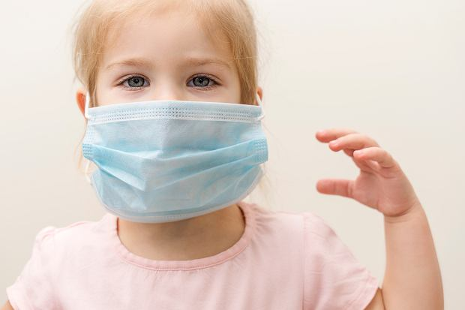
Jak rozmawiać z dzieckiem o koronawirusie

Nowa sytuacja w jakiej obecnie się znajdujemy budzi w nas wiele wątpliwości, obaw i strachu, przede wszystkim o zdrowie naszych dzieci, najbliższych i nasze własne . Dodatkowo nakłada się na nas odpowiedzialność jak pomóc przetrwać w ten trudny czas naszym pociechom.
Trudna sytuacja w pracy, która nie koniecznie jest zdalna , opieka nad osobami starszymi, ograniczony system zakupów, materiały edukacyjne do przerobienia na stronach szkół, napięcie i emocje….a na dodatek bombardujące nas media o kolejnych przypadkach – to wszystko widzi i przeżywa także nasze dziecko.
Chociaż nasz Milusiński może starać się tego nie pokazywać to tak naprawdę może być zaniepokojony czy nawet mocno wystraszony. Jednak największym błędem jest udawanie, że nic się nie dzieje.

Co robić, aby dzieciom nie udzielało się nasze zdenerwowanie , strach czy przerażenie?
Rozmawiać!!!

„Jest nowa sytuacja, parę rzeczy musimy zmienić, ale wiemy co robić”

- zapanujmy nad własnymi emocjami, nasz niepokój przekłada się na dziecko,
- dajmy jasny sygnał, że wiemy co robić, by opanować sytuację,
-wzbudźmy zaufanie swoimi decyzjami mającymi na uwadze dobro nas wszystkich ,
- ograniczenie spotykania się z kolegami z sąsiedztwa , niemożliwość pójścia do przedszkola/szkoły , odwiedzenie babci czy dziadka- to nie kara! lecz nasza troska i odpowiedzialność za nas wszystkich;

„Co będzie jak złapię tego wirusa?”

- nie okłamujmy, że jest cudowne lekarstwo , bo nie ma i nasz mały inteligent już o tym zapewne słyszał nie jeden raz,
- zapewnijmy, że wiemy, gdzie musimy zadzwonić po pomoc i na pewno zostanie ona nam udzielona,
- uspokójmy informacjami, że nasze młode, żywiołowe organizmy poradzą sobie z infekcją, i że wielu zarażonych spędza czas choroby w domu, jeżeli ma spokojny przebieg,
- nie wybiegajmy mocno w przyszłość

C.d.n Pozdrawiam M.Smyrak

P.S. Uspokójmy naszych najmłodszych domowników, że te kombinezony z telewizji wcale nie są takie straszne i trochę przypominają odzież ochronną strażaków, malarzy czy kosmonautów

